Projet doudous
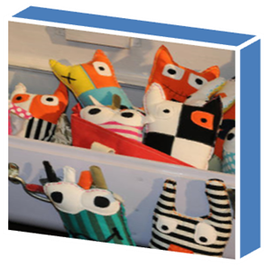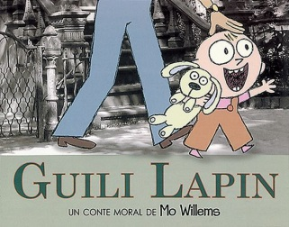 | En langage, nous avons travaillé sur les doudous des enfants. Chacun a apporté et présenté son doudou aux autres.  Compétences travaillées :  - s’exprimer, échanger dans une situation de jeu de langage  - utiliser le vocabulaire qui correspond à l’objet doudou et ses qualités  vocabulaire attendu  C’est un…., il est doux, câlins, bisous, couleurs

Grille d’évaluation des actions et verbalisations des élèves

Séance 1  Qui est Guili lapin ? | Verbalisation des élèves
Grille d’évaluation des actions et verbalisations des élèves

Séance 2  Je présente mon doudou ! | Verbalisation des élèves
Grille d’évaluation des actions et verbalisations des élèves

Séance 3  Je décris un doudou ! | Verbalisation des élèves

